Město Nový Jičín

Masarykovo náměstí 1

Nový Jičín

741 01

Věc: **Výměna oken v budově radnice v Novém Jičíně (nemovitá kulturní památka ÚSKP ČR 13052/8-3332)**

**Technické parametry:**

**Profilový systém**

|  |  |
| --- | --- |
| Stavební hloubka rámu | 52 mm |
| Stavební hloubka křídla | 52 mm |
| Celková stavební hloubka | *300mm* |
| Prostup tepla dvojsklem 4-12-4 Ug | Max. 1,3 W/m2K |
| Prostup tepla oknem Uw (4-12-4 / 4) | Max. 1,00 (W/m2K) |
| Distanční rámeček | Plastový TGI Spacer, bílý |
| Průvzdušnost | Min. třída 4 |
| Zatížení větrem | C4 |
| Akustické vlastnosti (4-12-4+4 / 4-12-4+6) | Min. 40 dB |

|  |  |
| --- | --- |
| Dřevina | Smrk napojovaný |
| Těsnění | TPE |
| Zasklení (exteriér/interiér) | 4-12-4 / 4 |
| Distanční rámeček | Plastový TGI Spacer, bílý |
| Závěsy | závěsy šroubovací seřiditelné ve třech směrech |
| Členění příček v křídle (sklodělící/nalepovací) | Pouze exteriérové okno |

**Popis provedení**

***Obecný popis***

Exteriérové okno je bez vnější rámové okapnice. Exteriérová křídla jsou osazena vnější dřevěnou křídlovou okapnicí (u okapnice je zkrácena záruční doba na 24 měsíců).

***Odvodnění vnějšího okna***

Odvodnění funkční spáry vnějšího okna je provedeno frézovaným otvorem v dolní části rámu či poutce.



**Základní kování**

***Kování jednokřídlých otvíravých oken***

Jednokřídlá otvíravá okna jsou okována pomocí dvoudílných závěsů, které lze seřizovat ve třech směrech. + krytky, jejichž typ a barva se vybere. Zavření do rámu zajišťuje jeden či dva jazýčkové uzávěry s půl olivou.

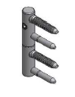



***Kování sklopných oken  pákovým mechanismem***

Sklopná křídla jsou okována pomocí stejných závěsů jako otvíravá křídla

Exteriérové křídlo je pomocí speciálního kování spřaženo s interiérovým a nemá vlastní uzavírací mechanismus. Otevřením interiérového křídla tedy otevřu i exteriérové.

Barevné provedení mechanismu spřažení křídel a sklopných nůžek bílý

zinek.





***Kování dvoukřídlých oken***

Dvoukřídlá okna jsou okována závěsy jako u jednokřídlých oken. Uzavření křídel do rámu je zajištěno pomocí olivy s rozvorovým mechanismem a rozvorovými dráty vedenými ve štulpové liště. Rozvorové dráty jsou uzavírány do pohledově viditelných protikusů na rámu.



***Ozdobné návleky (krytky)***

Plastové bílé

***Okenní kličky***

Pro jednokřídlé provedení půloliva, pro dvoukřídlé provedení oliva s rozvorovým

mechanismem.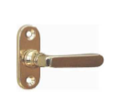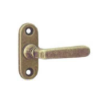

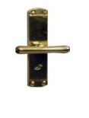

**Doplňkové kování**



***Distančník (okenní doraz)***

Distančník slouží k zabránění nárazu kličky vnějšího otvíravého křídla do skla vnitřního křídla. Je umístěn ve spodní části křídla.

***Zarážka křídla (okenní záskočka)***

Zarážka křídla slouží k zajištění vnějších spodních otvíravých křídel

v otevřené poloze a umisťuje se do spodního dílu deštění.



**Barevné schéma kování**

|  |  |  |  |  |  |  |  |  |
| --- | --- | --- | --- | --- | --- | --- | --- | --- |
| **Kličky** | **Krytky** | | | **Skoba** | **Zarážka** | **Doraz** | **Sklopné nůžky** | **Spřažení křídel** |
| **Plastová** | **TYP 14 a 25** | **TYP K1 a K2** |
| Stará mosaz | bílá | bílá | - | bílá | bílá | bílá | Bílý pozink | Bílý pozink |

**Základní profily**

***Rám***

Exteriérový a interiérový rám je spojen pomocí deštění (špalety).

***Deštění (špaleta)***

Deštění (špaleta) z 20mm spárovky.

***Křídlo***

Standardní okenní s celkovou pohledovou šířkou cca. 55 mm. Kóty orientační



***Rámový sloupek / poutec***

Šířka rámových sloupků a poutců je rozdílná u vnějšího a vnitřního okna a v závislosti na provedení mohou být osově posunuty. Kóty orientační.



***Nalepovací příčky***

|  |  |  |  |
| --- | --- | --- | --- |
| Obrázek | Rozměr | Varianta | Duplex TGI |
|  | *30 mm x 8 mm* | oboustranná s  duplexem | 31,5 mm |

***Vnější parapety*** ponechat stávající. Dodání a osazení nového přechodového plechování (od okna na

parapet), nátěr v barvě dle stávajícího odstínu.

***Vnitřní parapety*** dřevěné šířka 80mm – odstín bílý.

***Součástí nabídky také bude:***

1) Vybourání stávajících oken, jejich likvidace, oprava vnějšího a vnitřního ostění.

2) Vnitřní výmalba celé stěny s okny (celkem cca 450 m2), případné opravy nátěru fasády.

3) Dodání a montáž vnitřních žaluzií v barvě bílé u 27 ks oken.

**VÝPIS OKEN**

**Pozice: 1 Množství: 15 ks**

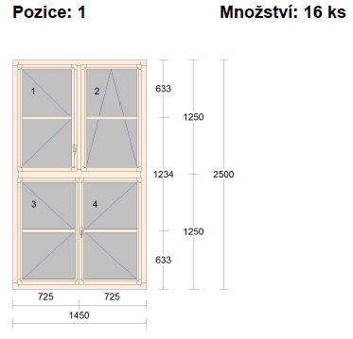

aa
**Pozice: 2 Množství: 12 ks**